画 面 設 計 書 |  |  |  |  | ｼｽﾃﾑ名 |  |  | 情報共有システム |  |  |  |  | ﾌﾟﾛｸﾞﾗﾑ名 |  | information_sharing |  | 作成日 | 2020年2月6日
 |  |  |  |  | ｻﾌﾞｼｽﾃﾑ名 |  |  | - |  |  |  |  | 画面名 |  | 問い合わせ画面 (màn hình liên lạc |  | 作成者 | KBS 田崎
概要 |  |  |  |  |  |  |  |  |  | レイアウト |  |  |  |  |  |  | ﾌｫｰﾑID | query_view.php
Sơ đồ di chuyển màn hình  ポータル画面  Click btn 問い合わせ  問い合わせ画面  Chức năng  - Thực hiện liên lạc với các cơ quan liên quan bằng foam chat  Tham khảo  - Khi code tham khảo các tài liệu dưới đây  - 「情報共有システム_詳細設計書_セキュリティ対策仕様.doc」  - 「情報共有システム_詳細設計書_共通仕様.doc」 |  |  |  |  |  |  |  |  |  | 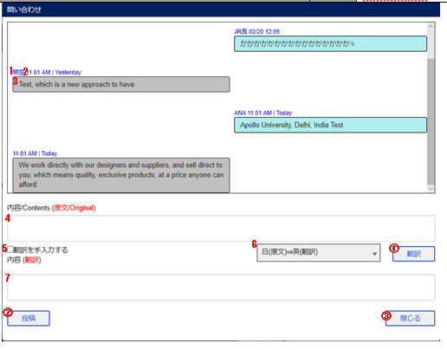
１．Danh sách mục hiển thị
No | Tên mục | control |  | Tên control |  | IO |  |  | TABLE |  | field | fomat |  | Giá trị khởi tạo |  | Xử lý／error check／chú thích
1 | 略称名 | Label |  | lblAbbreviations |  | O |  |  | m_company |  | Abbreviation
2 | 投稿日時 | Label |  | lblQueryDate |  | O |  |  | t_query |  | query_date
3 | 投稿内容 | Label |  | lblContents |  | O |  |  | t_query |  | contents
4 | 内容(原文) | TextBox |  | txtContentsOrg |  | I |  |  |  |  |  |  |  | blank |  | Input bắt buộc
5 | 翻訳を手入力する | CheckBox |  | chkCorrection |  | I
6 | 翻訳言語選択 | Select |  | cmbSelLanguage |  | I |  |  |  |  |  |  |  |  |  | Giá trị chọn như sau  ・日(原文)⇒英(翻訳)  ・Eng(Original)⇒Jpn(Translation)
7 | 内容(翻訳) | TextBox |  | txtContentsTrans |  | I |  |  |  |  |  |  |  | blank
２．Danh sách btn
No | Tên btn |  | Tên control |  |  |  | Chức năng
 | 翻訳 |  | btnTrans |  |  |  | Dịch nội dung rồi hiển thị nội dung đã dịch
 | 投稿 |  | btnPost |  |  |  | Đăng nội dung
 | 閉じる |  | btnClose |  |  |  | Đóng màn hình  ※update hiển thị của màn hình mới

プログラム条件書 | ｼｽﾃﾑ名 | 情報共有システム | ﾌﾟﾛｸﾞﾗﾑ名 | information_sharing | 作成日 | 2020年2月6s日
プログラム条件書 | ｻﾌﾞｼｽﾃﾑ名 | - | 画面名 | お知らせ表示画面 | 作成者 | KBS 田崎

- Xử lý khởi tạo
  - Lấy thông tin của login user từ session
Lấy thông tin login user từ session [LOGINUSER_INFO]
※trường hợp ko lấy được từ [LOGINUSER_INFO] thì hiển thị alert message, hiển thị màn hình login ログイン画面[login.php]
Lấy message từ file [msg_config.php]
No | Tên mục | Chú thích
1 | PUBLIC_MSG_008 | Trường hợp [intLanguageType] của login user là tiếng nhật thì thêm [_JPN]、tiếng anh thì thêm [_ENG] rồi lấy

  - Trường hợp di chuyển bằng truyền GET hiển thị alert message rồi back lại màn hình nguồn
Lấy mess từ [msg_config.php]
No | Tên mục | Chú thích
1 | PUBLIC_MSG_049 | Trường hợp type ngôn ngữ của user [intLanguageType là tiếng nhật thì thêm [_JPN]、 thì thêm [_ENG] rồi lấy

  - Lấy quyền hạn
Trường hợp [intQueryRegPerm] của login user không phải 有効(1) thì hiển thịalert message và hiển thị màn hình login ログイン画面[login.php]
Message lấyt từ file [msg_config.php]
No | Tên mục | Chú thích
1 | PUBLIC_MSG_009 | Trường hợp [intLanguageType] của login user là tiếng nhật thì thêm [_JPN]、tiếng anh thì thêm [_ENG] rồi lấy

  - lấy text hiển thị từ master [m_display_text] rồi hiển thị
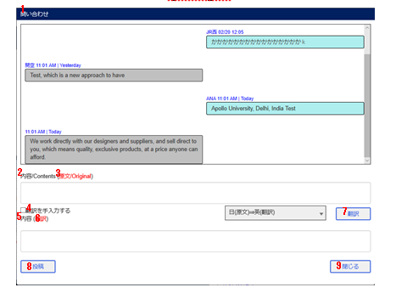

Bảng liên kết file set up [display_text_config.php] và màn hình
No | Tên mục | Chú thichcs
1 | ANNOUNCE_VIEW_TEXT_001
2 | PUBLIC_TEXT_005_JPN  PUBLIC_TEXT_005_ENG | Hiển thị bằng fomat dưới đây  PUBLIC_TEXT_005_JPN + / + PUBLIC_TEXT_005_ENG
3 | PUBLIC_TEXT_002_JPN  PUBLIC_TEXT_002_ENG | Hiển thị bằng fomat dưới đây  ( + PUBLIC_TEXT_002_JPN + / + PUBLIC_TEXT_002_ENG + )
4 | PUBLIC_TEXT_008
5 | PUBLIC_TEXT_005_JPN  PUBLIC_TEXT_005_ENG | Hiển thị bằng fomat dưới đây  PUBLIC_TEXT_005_JPN + / + PUBLIC_TEXT_005_ENG
6 | PUBLIC_TEXT_002_JPN  PUBLIC_TEXT_002_ENG | Hiển thị bằng fomat dưới đây  ( + PUBLIC_TEXT_002_JPN + / + PUBLIC_TEXT_002_ENG + )
7 | PUBLIC_BUTTON_004
8 | PUBLIC_BUTTON_005
9 | PUBLIC_BUTTON_003
※Trường hợp [intLanguageType] của login user là tiếng nhật thì thêm [_JPN]、tiếng anh thì thêm [_ENG] rồi lấy

  - Thay đổi lựa chọn ngôn ngữ dịch 翻訳言語
Thay đổi giá trị chọn dựa vào [intLanguageType] của login user
- Trường hợp type ngôn ngữ là tiếng nhật
Để trang thái chọn「日(原文)⇒英(翻訳)」

- Trường hợp type ngôn ngữ là tiếng anh
Để trạng thái chọn là 「Eng(Original)⇒Jpn(Translation)」

  - Hiển thị data liên lạc
- Xác định取得開始日時 (ngày giờ bắt đầy lấy) dựa vào表示範囲情報[period_mode] đã lấy từ màn hình nguồn di chuyển
- Trường hợp period_mode=0(全表示) (hiển thị toàn bộ)
取得開始日時 = ngày giờ hiện tại – [QUERY_VIEW_DAY](日単位) trong file setup

Ví dụ：ngày giờ hiện tại = 2020/2/10 12:00、QUERY_VIEW_DAY=3
Lấy data từ sau 2020/2/7 12:00

- Trường hợp period_mode=1(24時間表示) (hiển thị 24h)
取得開始日時 = ngày giờ hiện tại – 1日

Ví dụ：trường hợp thời gian hiện tại = 2020/2/10 12:00
Lấy data từ sau 2020/2/9 12:00

- Lấy đata liên lạc
No | Điều kiện query | Chú thích
1 | [t_query.query_date] >= :period_start | : period_start = 取得開始日時 của ①
Điều kiện query | FROM  t_query  INNER JOIN  m_user ON t_query.query_user_no = m_user.user_no  INNER JOIN  m_company ON m_user.company_no = m_company.company_no
Oder | ORDER BY m_user.query_date ASC

- Hiển thị data liên lạc
※scroll hiển thịở dưới cùng
Với mỗi data sẽ hiển thị nội dung 略称名」(tên người đăng) 「投稿時間」(thời gian đăng) 「投稿内容」(nội dung đăng)
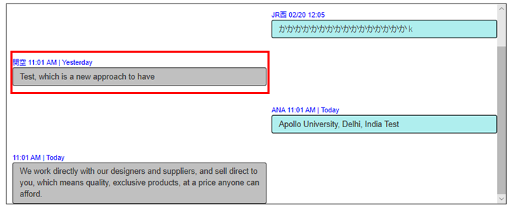

会社(công ty) của login user sẽ hiển thị phải, còn những cái khác hiển thị ở bên trái

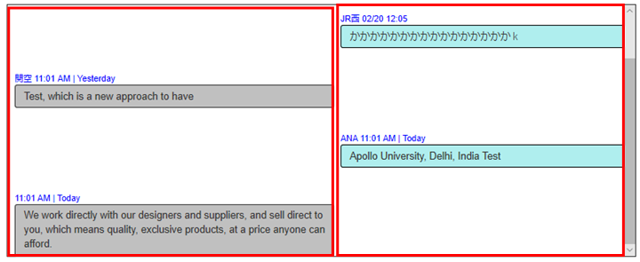
Data liên lạc của cty khác với login user

Data liên lạc của user cùng cty với login user

- Lưu thời gian hiện tại vào session bên dưới
session [QUERY_GETTIME] = thời gian hiện tại

  - Thiết lập xử lý 定周期処理 (xử lý đồng bộ)
Chạy xử lý 「２．定周期処理」 theo chu kỳ giây của「QUERY_RELOAD_TIME」 trong file setup

- 定周期処理 (xử lý đồng bộ)
※xử lý này thực hiện ko đồn g bộ
  - Lấy data liên lạc mới nhất
- Lấy取得開始日時 từ session
取得開始日時 = session [QUERY_GETTIME]
- Lấy data liên lạc mới nhất
No | Điều kiện query | Tham khảo
1 | [t_query.query_date] >= :period_start | : period_start = 取得開始日時 của ①
Điều kiện liên kết | FROM  t_query  INNER JOIN  m_user ON t_query.query_user_no = m_user.user_no  INNER JOIN  m_company ON m_user.company_no = m_company.company_no
Oder | ORDER BY m_user.query_date ASC

- Hiển thị data liên lạc
Cách hiển thị tham khảo hiển thị data liên lạc của mục「１．Xử lý khởi tạo」

- Lưu thời gian hiện tại vào session dưới đây
Session [QUERY_GETTIME] = thời gian hiện tại

- Thay đổi trạng thái check của checkbox「翻訳を手入力する」
Thay đổi xử lý dựa vào trạng thái check
- Trạng thái check
Enable thao thác textbox 内容(翻訳)

- Trạng thái chưa check
Disable thao tác textbox 内容(翻訳)

- Xử lý sau khi click btn 「翻訳」
  - Dichj gias trị input của textbox「内容(原文)」、hiển thị lên textbox 「内容(翻訳)」
Dựa vào lựa chọn của combobox「翻訳言語選択」 thay đổi ngôn ngữ dịch
  - Trường hợp chọn 「日(原文)⇒英(翻訳)」
Dịch từ nhật sang anh

  - Triuờng hợp chọn 「Eng(Original)⇒Jpn(Translation)」
Dịch từ anh sang nhật

※trường hợp dịch thất bại, thì textbox 「内容(翻訳)」hiển thị nội dung blank
※sử dụng 「Amazon Translate」rồi thực hiện dịch

- Xử lý sau khi click btn 「投稿」
  - Đăng ký data liên lạc
- Nếu ở checkbox「翻訳を手入力する」ko có check ở content 内容(翻訳) ko có giá trị thì thực hiện check input
Thực hiện checkinput dưới đây、trường hợp phát sinh lỗi lấy mess từ [msg_config.php]hiển thị lên góc trên bên trái màn hình và ngừng xử lý
※type ngôn ngữ [intLanguageType] là tiếng nhật thì thêm [_JPN]、tiếng anh thì thêm [_ENG] rồi lấy
Tên mục | Mục | Điều kiện | Chú thích
PUBLIC_MSG_26 | 内容(原文) | Ko có giá trị
PUBLIC_MSG_45 | 内容(原文) | Ngôn ngữ dichj từ nhật -> anh và số ký tự> 200
PUBLIC_MSG_28 | 内容(原文) | dịch ngôn ngữ dịch từ tiếng Anh sang tiếng Nhậtvà input ngoài 「ký tự half-space hoặc ký tự đặc biệt」
PUBLIC_MSG_46 | 内容(原文) | Ngôn ngữ dichj từ anh -> nhậtvà số ký tự> 1000
※số lượng ký tự định nghĩa bằng const

- ở checkbox「翻訳を手入力する」không có check、ở 内容(翻訳) không có giá trị thì thực hiện dịch tự động
dịch từ 原文(内容) ⇒ 翻訳(内容)、hiển thị ở 内容（翻訳）
※selectbox chọn「日(原文)⇒英(翻訳)」thì dịch từ nhật sang anh、selectbox chọn「Eng(Original)⇒Jpn(Translation)」 thì dịch anh -> nhật

- Di chuyển đến「query_view_proc.php」
Gửi param dưới đây khi di chuyển
No | Tên param | Nội dng | Chú thích
1 | mode | 1
2 | language | Giá trị lựa chọn của combobox「翻訳言語選択」 | 日(原文)⇒英(翻訳)：0  Eng(Original)⇒Jpn(Translation):1
3 | correction | Trạng thái check của checkbox「翻訳を手入力する」 | Trạng thái check：1  Trạng thái chưa check：0
4 | contents_org | textbox「内容(原文)」
5 | contents_tran | textbox「内容(翻訳)」
6 | auto_translation | 1 : ko dịch tự động  0 : đã dịch tự động | Dịch tự động thất bại「0」

※hoạt động của user_setting_proc.php tham khảo 「8.「query_view_proc.php」の処理」

- Xử lý sau khi click btn 「閉じる」
  - Đóng màn hình
Update hiển thị của màn hình mới

- Xử lý xuất log
  - Xuất log
<khi có lỗi>
Xuất nội dung error như sau
fncWriteLog(LogLevel['Error'] , LogPattern['Error'], nội dung lỗi)

<khi hiển thị khởi tạo màn hình>
Nội dung log = 問い合わせ画面 画面表示(ユーザID = 【ユーザIDcủa login user】) 【URL nguồn di chuyển】
fncWriteLog(LogLevel['Info'], LogPattern['View'], nội dung lỗi)

<khi đăng>
Nội dung log = 問い合わせ画面 投稿(ユーザID = 【ユーザID của login user】)
fncWriteLog(LogLevel['Info'] , LogPattern['Button'], nội dung lỗi)

<khi chạy SQL>
Thực hiện xuất log câu SQL
Nội dung log= 問い合わせ画面【câu SQL】
fncWriteLog(LogLevel['Info'] , LogPattern['Sqls'], nội dung lỗi)

- Xử lý của「query_view_proc.php」
  - Chia xử lý màn hình dựa vào giá trị mode đã lấy được từ màn hình nguồn di chuyển
  - mode=1
chạy xử lý update dưới đây
  - checkinput
thựuc hiện checkinput dưới đây khi phát sinh lỗi thì lấy mess từ file [msg_config.php]
lưu vào session [QUERY_VIEW_ERROR] rồi thực hiện xử lý④
※ [intLanguageType] là tiếng nhật thì thêm [_JPN]、tiếng anh thì thêm [_ENG] rồi lấy
Tên check | Mục | Điều kiện | Chú cthích
PUBLIC_MSG_036 | contents_jpn | language=1 và chưa input | nếu [correction_flag]=1 thì、thực hiện check  nếu [auto_translation]=1thì、thực hiện check
PUBLIC_MSG_047 | contents_jpn | language =1 và số ký tự > 200
PUBLIC_MSG_026 | contents_jpn | language =0 và chưa input
PUBLIC_MSG_045 | contents_jpn | language =0 và số ký tự > 200
PUBLIC_MSG_036 | contents_eng | language =0 và chưa input | nếu [correction_flag]=1 thì、thực hiện check  nếu [auto_translation]=1thì、thực hiện check
PUBLIC_MSG_038 | contents_eng | language =0 và nhập không phải haflsize hoặc ký tự đặc biết
PUBLIC_MSG_048 | contents_eng | language =0 và số ký tự > 1000
PUBLIC_MSG_026 | contents_eng | language =1 và chưa input
※số chữ số định nghĩa bằng const

  - lấy key đã đánh số từ [query_sequence] của bảng 問い合わせ
câu SQL：SELECT NEXT VALUE FOR query_sequence

  - đăng ký data vào bảng [t_query]đăng ký như sau
※トランザクション処理を行うこと。
No | Tên trường | Giá trị đăng ký | Chú thích
1 | query_no | key đã lấy từ sequence
2 | query_date | SYSDATE
3 | query_user_no | user no của login user
4 | contents_jpn | ・language=0  contents_org  ・language=1  contents_tran
5 | contents_eng | ・language=0  contents_tran  ・language=1  contents_org
6 | language_type | language
7 | correction_flag | correction

  - di chuyển đến 「query_view.php」hiển thị lại màn hình
※nếu tồn tại message ở session [QUERY_VIEW_ERROR] thì hiển thị chữ đỏ lên phía trên bên trái màn hình và clear session [QUERY_VIEW_ERROR])

